SPRINT 2:
Wöchentliches Fortschrittsupdate
1. Was haben wir letzte Woche erreicht?
- Aufgabe 5: Sequenzdiagramm für den Anwendungsfall „Fahrzeug buchen“ erstellt und überarbeitet.
- Aufgabe 6: Passendes Klassendiagramm mit Operationen, Parametern, Rückgabetypen und Beziehungen fertiggestellt.
- Aufgabe 7: Schichtenarchitektur mit Präsentations-, Verarbeitungs- und Datenschicht sowie externen Systemen ausgearbeitet.
- Aufgabe 8: Zustandsdiagramm für `EBuchung` mit den möglichen Zuständen und Übergängen erstellt.
2. Was haben wir nicht erreicht?
- Alle vier Diagramme sind erstellt. Die abschließende Konsistenzprüfung zwischen den Aufgaben 5–8 ist noch nicht vollständig abgeschlossen.
- Kleinere Anpassungen bei Rückgabetypen, Zahlungsinformationen und Zustandsübergängen sind noch zu überprüfen.
- Insbesondere muss der Beginn des Lebenszyklus von EBuchung in Aufgabe 8 noch mit Aufgabe 5 abgestimmt werden.
3. Arbeitsplan für die nächste Woche
- Konsistenz aller vier Diagramme sowie mit Sprint 1 überprüfen.
- Kleinere Unstimmigkeiten korrigieren.
- Dokumentation vervollständigen und die Diagramme für die Abgabe vorbereiten.
4. Offene Fragen
- Soll das Zustandsdiagramm bereits mit `initBuchung()` beginnen oder erst mit der tatsächlichen Erstellung des Buchungsobjekts?
- Ist die Darstellung externer Systeme und der Datenzugriffsklasse in der Schichtenarchitektur angemessen?

AUFGABE 5:
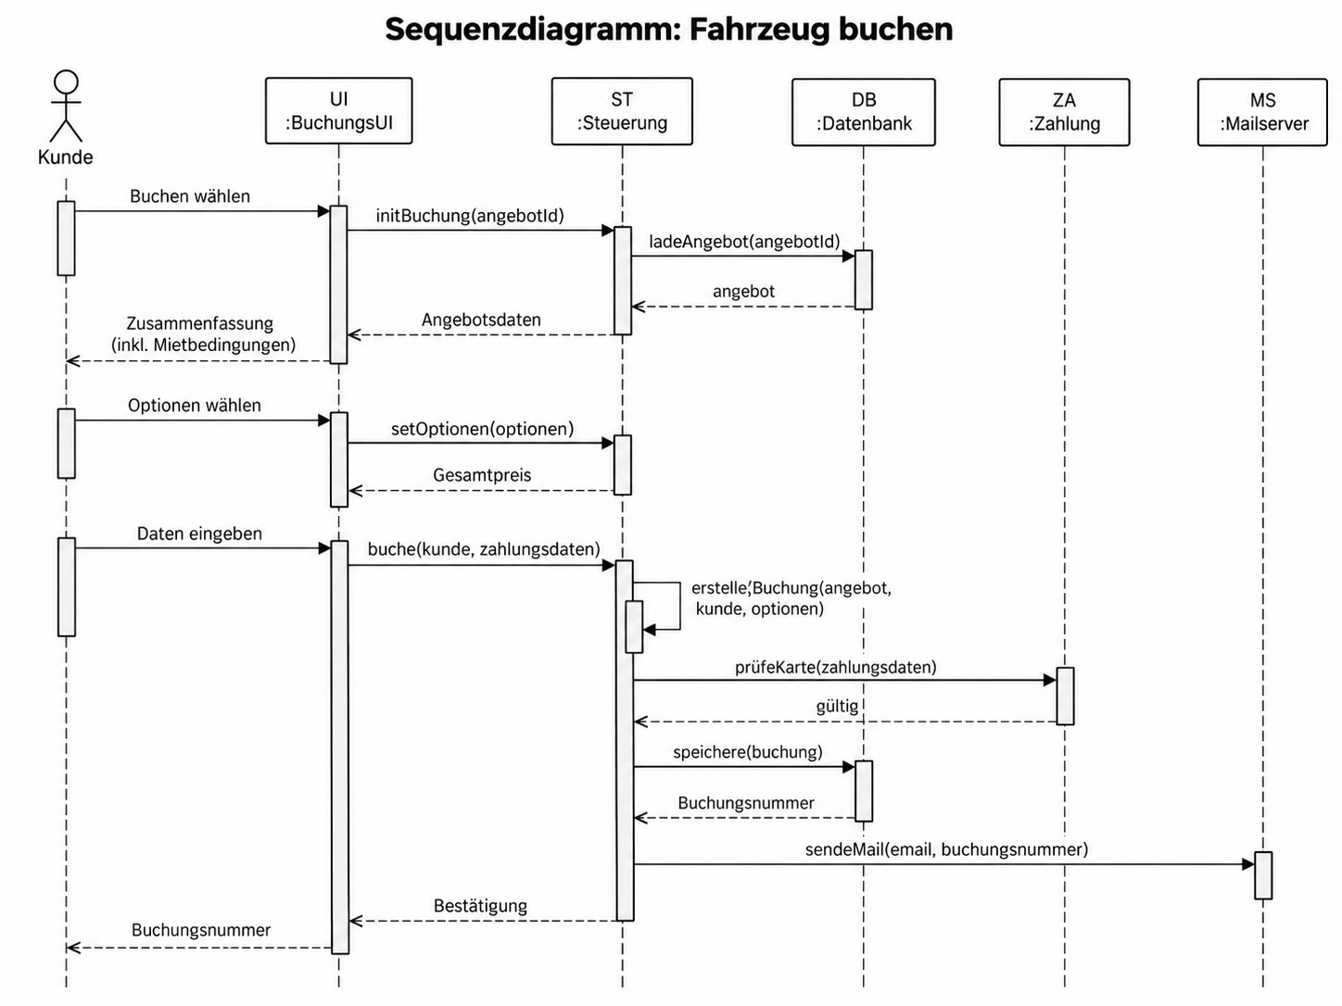
AUFGABE 6:
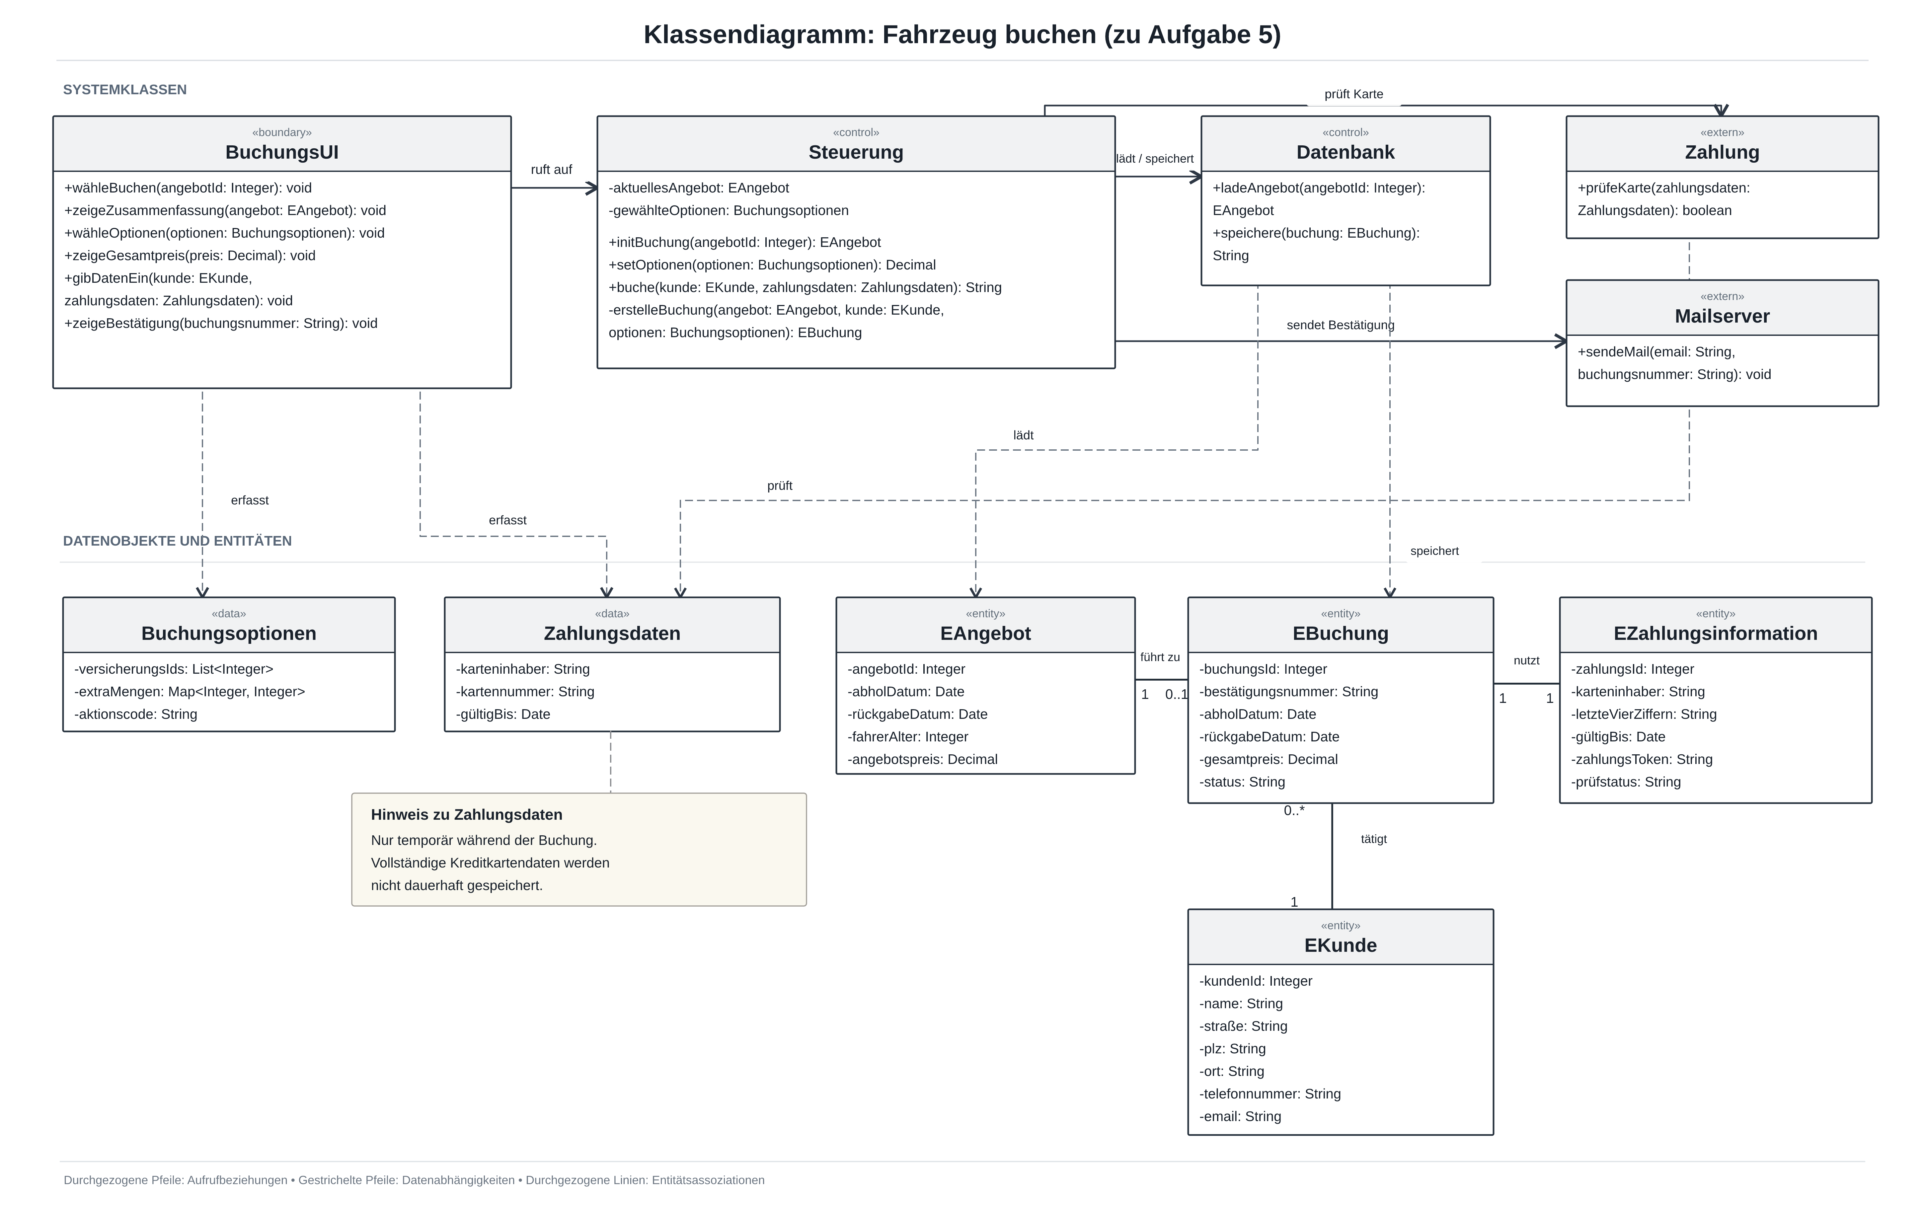

AUFGABE 7:
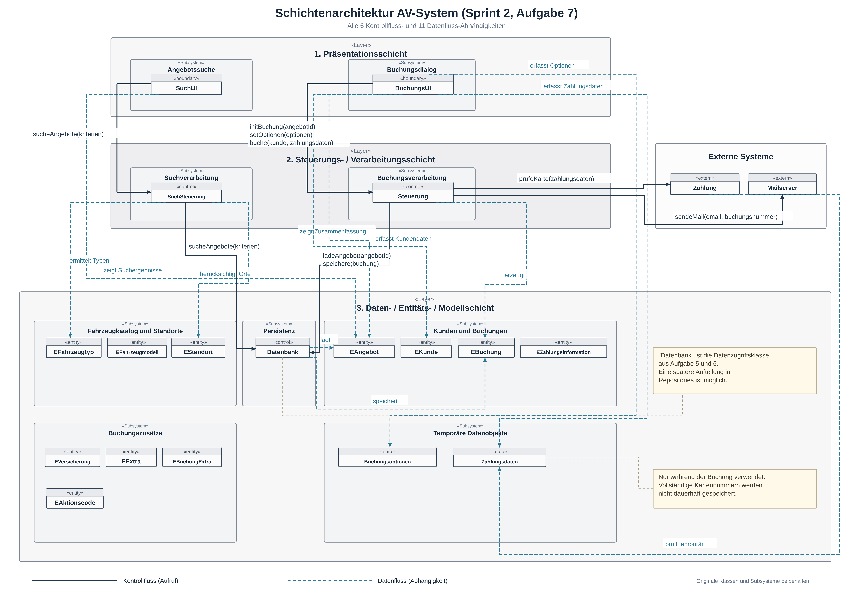
AUFGABE 8:
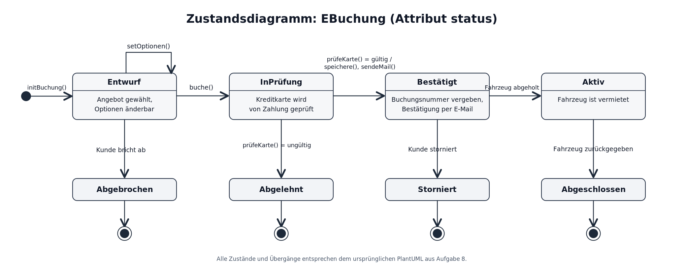
In Aufgabe 8 beginnt der Lebenszyklus von EBuchung mit initBuchung(), während das Buchungsobjekt in Aufgabe 5 erst durch erstelleBuchung() erzeugt wird. Es ist noch zu klären, ob die Buchung bereits bei der Initialisierung als Entwurf existiert oder erst beim endgültigen Buchungsvorgang erstellt wird.
Alternative:
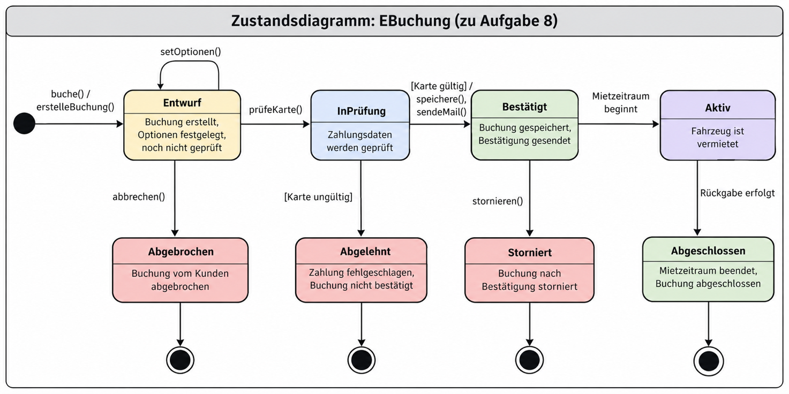
In dieser Variante wird `EBuchung` erst durch `erstelleBuchung()` erzeugt, wie im Sequenzdiagramm aus Aufgabe 5. Dadurch wird der Zeitpunkt der Objekterstellung besser berücksichtigt.
Bedeutung der Farben:
- Blau/Hellblau: Hauptzustände des Buchungsprozesses, z. B. Entwurf, InPrüfung und Bestätigt.
- Grün: Zustände, die den erfolgreichen Verlauf oder Abschluss der Vermietung darstellen, z. B. Aktiv und Abgeschlossen.
- Rot/Rosa: Alternative oder negative Zustände, z. B. Abgelehnt, Abgebrochen und Storniert.
Die Farben dienen ausschließlich der besseren Übersichtlichkeit.

